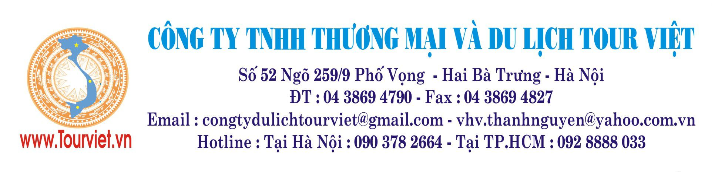
THỦ ĐÔ HÀ NỘI
NINH BÌNH - HẠ LONG
❖ Thời gian : 3 ngày 2 đêm.
❖ Khởi hành : hàng tuần
❖ Phương tiện : Bằng xe

NGÀY 1 : HÀ NỘI – CÁC ĐIỂM THAM QUAN (Ăn trưa, chiều)
- Buổi sáng, 8g – 8g30 xe đón Quý khách tại sân bay Nội Bài hoặc khách sạn trung tâm Thủ Đô Hà Nội, đoàn đi Ba Đình viếng Lăng Bác(thứ 2,thứ 6 hàng tuần + 15/6-15/8 hàng năm lăng Bác đóng cửa ) , vườn cây ao cá, nhà sàn Bác Hồ, chùa Một Cột. Quý khách đi dùng cơm trưa và nhận phòng khách sạn.
- Buổi chiều, Đoàn tham quan một thoáng Thủ Đô: Hồ Hoàn Kiếm, Đền Ngọc Sơn, Tháp Rùa , Chùa Trấn Quốc, Hồ Tây, Hồ Trúc Bạch.
- Buổi tối, Quý khách đi dạo Chợ đêm Phố cổ vào tối thứ 6,7,chủ nhật, hoặc những trung tâm thương mại lớn như: Royalcity, Timecity,Vincom,Tràng Tiền Plaza…. nghỉ đêm tại Hà Nội.
NGÀY 2 : HÀ NỘI – NINH BÌNH – HẠ LONG ( ăn sáng,trưa,chiều )
- Buổi sáng, Đoàn khởi hành đi Ninh Bình: Quý khách đi thuyền tham quan Khu du lịch Tràng An- Di sản thiên nhiên thế giới . Đoàn tham quan Chùa Bái Đính, ngôi Chùa lớn nhất, và chiếm giữ nhiều kỷ lục nhất Đông Nam Á hiện nay với ba pho tượng Tam Thế Phật nặng 50 tấn mạ vàng được an vị trong Chánh Điện, Đại Hồng Chung nặng 36 tấn và 500 pho tượng A La Hán được tôn trí tại Chùa cho khách thập phương chiêm bái.
- Buổi chiều, Đoàn khởi hành đi Hạ Long.
- Buổi tối, , Quý Khách tự do đi dạo Hạ Long về đêm hoặc vào Công Viên Đại Dương ,đi cáp treo Nữ Hoàng ngắm Hạ Long - Vòng xoay Mặt Trời cao 215m…(chi phí tự túc). Quý khách nghỉ đêm tại Hạ Long.
NGÀY 3 : HẠ LONG – HÀ NỘI ( ăn sáng,trưa)
- Buổi sáng, Đoàn trả phòng xe đưa đoàn ra bến , đi du thuyền tham quan Vịnh Hạ Long – Đệ nhất thắng cảnh của Bắc Bộ. Ghé động Thiên Cung đi qua Hòn Chó Đá, Lư Hương, Gà Chọi.
- Đoàn rời Hạ Long về Hà Nội, trên đường về ghé viếng Chùa Ba Vàng – ngôi Chùa có Chính Điện lớn nhất hiện nay … ghé Hải Dương mua bánh đậu xanh và các mặt hàng đặc sản khác của Miền Bắc.
- Qúy khách nào ra Sân bay Nội Bài ( vui long đặt chuyến bay từ 19g ), Qúy khách nào về Hà Nội xe sẽ đưa quý khách về Hà Nội . Chia tay, kết thúc tour, hẹn gặp lại.

BẢNG GIÁ TOUR GHÉP ĐOÀN

Gía tour | Khởi hành thứ 2 hàng tuần | Phụ thu phòng đơn
3sao | 3.990.000 đ | 700.000 đ

BẢNG GIÁ DÀNH CHO NHÓM ĐI RIÊNG

HẠNG VÉ | GIÁ TOUR / VNĐ |  |  |  |  |  | PHỤ THU
HẠNG VÉ | Từ 6-8 K  Xe 16c | Từ 9 -10 K  Xe 16c | Từ 11-13 K  Xe 29c | Từ 14-15 K  Xe 29c | Từ 16-18K  Xe 29c | Từ 19-20 K  Xe 29c | Phòng Đơn
3sao | 4.190.000 | 3.690.000 | 3.590.000 | 3.290.000 | 3.190.000 | 2.990.000 | 700.000
4sao | 4.790.000 | 4.290.000 | 4.090.000 | 3.890.000 | 3.790.000 | 3.690.000 | 1.200.000

GIÁ TOUR BAO GỒM:

- Xe đời mới, đưa đón khách đi theo chương trình trong tour.
- Tàu đi vịnh Hạ Long.
- Khách sạn (phòng 2, 3 khách) .
- Khách sạn 3 sao: (Hoặc các khách sạn tương đương)
  - Hà Nội : FRIST EDEN, SANTA BARBARA, ,MOON VIEW, ROYAL GATE.
  - Hạ Long : NEW STAR HA LONG, KENNY, BMC.

- Khách sạn 4 sao: (Hoặc các khách sạn tương đương)
  - Hà Nội : FLOWER GARDEN, BELLA VIE,CHALCEDONY
  - Hạ Long : GOLDEN HA LONG, MITHRIN.

- Ăn uống 3 bữa trong ngày theo lịch trình, được đổi món thường xuyên theo ẩm thực địa phương.
- Hướng dẫn viên thuyết minh và phục vụ cho đoàn suốt tuyến.
- Vé vào cửa các thắng cảnh.
- Khăn lạnh, nước suối trên đường (1 khăn, 2 chai/ ngày).
- Bảo hiểm du lịch theo qui định bảo hiểm Việt Nam với mức tối đa 20.000.000vnđ/trường hợp.

GIÁ TOUR KHÔNG BAO GỒM:

- Vé máy bay .
- Ăn uống ngoài chương trình, và các chi phí tắm biển, vui chơi giải trí cá nhân.
- Vé đi cáp treo Hạ Long .
GIÁ TOUR TRẺ EM:

- Quý khách từ 11 tuổi trở lên mua 01 vé.
- Trẻ em từ 05 đến 10 tuổi cao 1m trở xuống mua 50% giá tour...Nếu cao trên 1m mua 50% giá tour+ thêm 290.000 tiền vé tham quan.
- Trẻ em từ 05 tuổi trở xuống: Không tính vé, gia đình tự lo cho bé. Nhưng 02 người lớn chỉ được kèm 01 trẻ em, nếu trẻ em đi kèm nhiều hơn thì từ em thứ 02 trở lên phải mua 1/2 vé. (Tiêu chuẩn 1/2 vé: được 01 suất ăn + 01 ghế ngồi và ngủ ghép chung phòng với gia đình, vé tham quan cho bé gia đình tự mua nếu có phát sinh)
Lưu ý : Trường hợp thiên tai ,lũ lụt,hỏa hoạn, bão...Công ty du lịch sẽ hủy tour để đảm bảo an toàn cho quý khách ,và không chịu bất cứ chi phí phát sinh nào .

